**Поэтический календарь**

**«Дни доброты, вежливости и этикета»**



**21 сентября - Всемирный день благодарности**

Этот день призывает нас с теплотой вспоминать о добрых делах и поступках, которые сделали и делают ежедневно для нас другие люди.  Он учит нас выражать свою благодарность своим родным, друзьям, коллегам, всему миру и природе за помощь, заботу, красоту и доброту. День благодарности помогает нам всем почувствовать себя ближе друг к другу и ощутить себя важной частью разнообразного мира, в котором мы живем.

День благодарности важен и ценен еще и потому что он напоминает нам об эмоциональном благополучии. Он говорит о том, что мы должны быть благодарны за все, что у нас есть в жизни. Благодарность - это не просто слова, это добрые эмоции радости, которые нам нужно уметь выражать и дарить друг другу ежедневно, а не только в какой-то особый день.

**Михаил Яснов**

«Спасибо»

Как жалко, что недели

Так медленно летят!

И что, родившись, дети

Не сразу говорят!

А то бы только-только

Я маму увидал,

Как тут же бы, как сразу

«Спасибо!» ей сказал.

За то, что я родился!

За то, что я живой!

За то, что вместе с папой

Идём сейчас домой!

За то, что дверь откроем

И знаем наперёд,

Что мама напевает

И нас к обеду ждёт!

**Римма Казакова**

«Спасибо вам, елки зеленые»

Спасибо вам, елки зеленые,

зеленые елки мои,

веселые, озаренные,

в иголочках горькой хвои.

Зеленые в зиму и в лето,

зеленые через года.

Я буду всегда молода!

Я с вами поверила в это.

Спасибо вам, елки зеленые,

за то, что вы — все зеленей.

За то, что счастливым масленочком

росла подле ваших корней.

И ты, моя первая елочка,

моя новогодняя елочка, —

в орешках и в дождике колком, —

киваешь большим этим елкам.

Спасибо вам, елки зеленые,

за вашу высокую вязь,

за то, что свои, не заемные,

и песни, и сказки у вас.

За вашу отзывчивость чуткую,

за то, что локтями я чувствую

стволов и надежность, и вес.

За то, что вы, милые, — лес!

Спасибо вам, елки зеленые,

за то, что ваш колер — не грим.

За то, что — эх, елки зеленые! —

по-русски в беде говорим.

Мы здесь не пичуги залетные,

мы этой земли семена.

И жизнь будет — елки зеленые!

такою, какая нужна.

**Андрей Дементьев**

«Спасибо за то, что ты есть»

Спасибо за то, что ты есть.

За то, что твой голос весенний

Приходит, как добрая весть

В минуты обид и сомнений.

Спасибо за искренний взгляд:

О чем бы тебя ни спросил я —

Во мне твои боли болят,

Во мне твои копятся силы.

Спасибо за то, что ты есть.

Сквозь все расстоянья и сроки

Какие-то скрытые токи

Вдруг снова напомнят — ты здесь.

Ты здесь, на земле. И повсюду

Я слышу твой голос и смех.

Вхожу в нашу дружбу, как в чудо.

И радуюсь чуду при всех.



**Всемирный день улыбки (или Международный день улыбки) — международный неофициальный праздник улыбок.**

**Отмечается ежегодно в первую пятницу октября. В 2025 году — 3 октября**

История праздника

Все началось в 1963 году в США. В результате слияния двух страховых компаний моральный дух сотрудников резко упал из-за тревожности перед неизвестностью. Компания наняла коммерческого художника Харви Болла, который должен был создать образ для поднятия духа. Сначала Болл нарисовал желтый круг и улыбку на нем, если его перевернуть, получалось хмурое выражение лица. Тогда он добавил два глаза и получил знаменитый смайлик. На весь рисунок ушло 10 минут, а художник заработал 45 долларов.

Компания планировала раздать 100 значков с таким рисунком, но они стали настолько популярны, что через 8 лет было уже продано около 50 миллионов изображений на различных носителях, от открыток до одежды, а смайлик был признан международным знаком..

Всемирный день улыбки был официально учрежден и отмечался в первый раз в 1999 году. Харви Болл основал некоммерческий благотворительный фонд «Всемирный фонд улыбки» (World Smile Foundation) для поддержки интересов детей.

Слоган этого дня: «Совершите добрый поступок — пусть хоть один человек улыбнется».

[**Афанасий Фет**](https://www.litres.ru/author/afanasiy-fet/)

«Только встречу улыбку твою…»

Только встречу улыбку твою  
Или взгляд уловлю твой отрадный,  
Не тебе песнь любви я пою,  
А твоей красоте ненаглядной.  
   
   
Про певца по зарям говорят,  
Будто розу влюбленною трелью  
Восхвалять неумолчно он рад  
Над душистой ее колыбелью.  
   
   
Но безмолвствует, пышно чиста,  
Молодая владычица сада:  
Только песне нужна красота,  
Красоте же и песен не надо.

**Юлия Друнина**

«Ко всему привыкают люди»

Ко всему привыкают люди —  
Так заведено на земле.  
Уж не думаешь как о чуде  
О космическом корабле. Наши души сильны и гибки —  
Привыкаешь к беде, к войне.  
Только к чуду твоей улыбки  
Невозможно привыкнуть мне…

**[Анна Ахматова](https://www.culture.ru/persons/8260/anna-akhmatova)**

«У меня есть улыбка одна…»

У меня есть улыбка одна:  
Так, движенье чуть видное губ.  
Для тебя я ее берегу —  
Ведь она мне любовью дана.  
Все равно, что ты наглый и злой,  
Все равно, что ты любишь других.  
Предо мной золотой аналой,  
И со мной сероглазый жених.

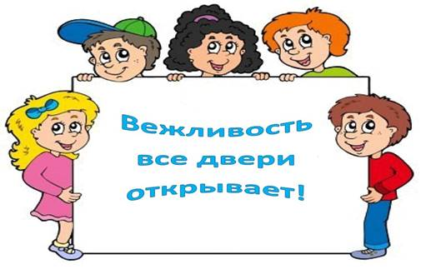

**7 октября – День вежливости**  
  
Первый свод правил хорошего поведения появился в России в 1717 году при Петре I и назывался он «Юности честное зерцало». С той поры минули века, а многие положения, изложенные в «Зерцале», не утратили своего значения и по сей день.

[[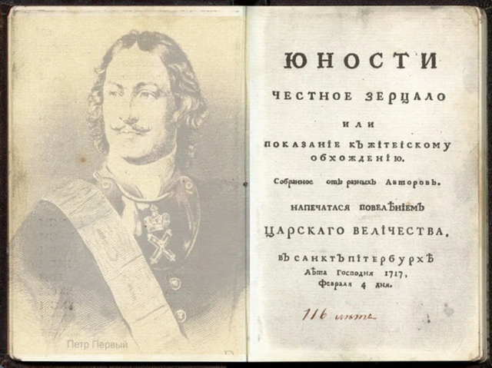](https://m.ok.ru/dk?st.cmd=altGroupPhoto&st.groupId=54291622658175&st.rUrl=/dk?st.cmd%3DaltGroupMediaThemeComments%26amp;st.groupId%3D54291622658175%26amp;st.themeId%3D153297968350079%26amp;st.frwd%3Doff%26amp;st.unrd%3Doff%26amp;_prevCmd%3DaltGroupMediaThemeComments%26amp;tkn%3D3724#lst&st.phoId=913518799743&st.albId=54291631374463&_prevCmd=altGroupMediaThemeComments&tkn=9193&_aid=fullTopicPhotoClick)](https://m.ok.ru/dk?st.cmd=altGroupPhoto&st.groupId=54291622658175&st.rUrl=%2Fdk%3Fst.cmd%3DaltGroupMediaThemeComments%26amp%3Bst.groupId%3D54291622658175%26amp%3Bst.themeId%3D153297968350079%26amp%3Bst.frwd%3Doff%26amp%3Bst.unrd%3Doff%26amp%3B_prevCmd%3DaltGroupMediaThemeComments%26amp%3Btkn%3D3724%23lst&st.phoId=913518799743&st.albId=54291631374463&_prevCmd=altGroupMediaThemeComments&tkn=9193&_aid=fullTopicPhotoClick)

Слово "вежливость" возникло из старославянского "веже", что обозначает "знаток". Вежливость является признаком воспитанного и доброжелательного человека. Это люди, которые владеют общепринятыми правилами поведения в обществе и общественных местах. Всегда учтивы, великодушны ко всем людям, независимо от социального статуса. Всегда при встрече приветствуют собеседника, проявляют благодарность за помощь, какую-либо услугу. Сами проявляют учтивость ко всем.

Используют в речи слова приветствия, благодарности и другие. Только при соблюдении всех этих правил, можно добиться хорошего отношения от других.

**Самуил Маршак**

«Ежели вы вежливы...»

Ежели вы вежливы  
И к совести не глухи,  
Вы место без протеста  
Уступите старухе.

И ежели вы вежливы,  
То, сидя на уроке,  
Не будете с товарищем  
Трещать, как две сороки.

И ежели вы вежливы,  
То в разговоре с тётей  
И с дедушкой, и с бабушкой  
Вы их не перебьёте.

И ежели вы вежливы, —  
Тому, кто послабее,  
Вы будете защитником  
Пред сильным не робея.

**Овсей Дриз**

«Добрые слова»

Добрые слова не лень  
Повторять мне трижды в день.  
Только выйду за ворота,  
Всем идущим на работу,  
Кузнецу, ткачу, врачу,  
«С добрым утром!» — я кричу.

Добрый день! — кричу я вслед  
Всем идущим на обед.  
«Добрый вечер!» — так встречаю  
Всех, домой спешащих к чаю.

**Ольга Александрова**

«Слово „Пожалуйста“»

Слово это словно ключик,  
Золотой и сказочный,  
Словно самый светлый лучик,  
Звать его «Пожалуйста».

Во дворе, в семье, в саду  
Слово это трудится,  
У того, кто с ним в ладу,  
Всё на свете сбудется

**13 ноября – Всемирный день доброты**



История праздника

В 1997 году в Японии было создано волонтерское движение «Всемирное движение за доброту», не имеющее политической и религиозной принадлежности. В него вошли представители тихоокеанского региона. Через год, 13 ноября, в Токио стартовала первая конференция волонтерского движения. День её открытия и стал датой нового праздника – Всемирного дня доброты.

Единомышленники движения из разных стран действуют по всему миру, вдохновляя людей на совершения добрых дел.

Праздник отмечают во многих странах мира. Ежегодно количество стран – участников растет. Символом Всемирного дня доброты является сердце.

# Марк Лисянский

# «А как нам добрые слова нужны»

А как нам добрые слова нужны!  
Не раз мы в этом убедились сами,  
А может не слова — дела важны?  
Дела — делами, а слова — словами.  
Они живут у каждого из нас,  
На дне души до времени хранимы,  
Чтоб их произнести в тот самый час,  
Когда они другим необходимы.

# Юлия Друнина

# «Доброта»

Стираются лица и даты,  
Но все ж до последнего дня  
Мне помнить о тех, что когда-то  
Хоть чем-то согрели меня.

Согрели своей плащ-палаткой,  
Иль тихим шутливым словцом,  
Иль чаем на столике шатком,  
Иль попросту добрым лицом.

Как праздник, как счастье, как чудо  
Идет Доброта по земле.  
И я про неё не забуду,  
Хотя забываю о Зле.

# Самуил Маршак

# «Последний сонет»

У вдохновенья есть своя отвага,  
Свое бесстрашье, даже удальство.  
Без этого поэзия — бумага  
И мастерство тончайшее мертво.

Но если ты у боевого стяга  
Поэзии увидишь существо,  
Которому к лицу не плащ и шпага,  
А шарф и веер более всего,

То существо, чье мужество и сила  
Так слиты с добротой, простой и милой,  
А доброта, как солнце, греет свет,—

Такою встречей можешь ты гордиться  
И перед тем, как навсегда проститься,  
Ей посвяти последний свой сонет.

**Юрий Энтин**

«Дорогою добра»

Спроси у жизни строгой  
Какой идти дорогой,  
Куда по свету белому  
Отправиться с утра.

Иди за солнцем следом,  
Хоть этот путь неведом,  
Иди, мой друг, всегда иди  
Дорогою добра.

Забудь свои заботы,  
Падения и взлёты,  
Не хнычь, когда судьба себя  
Ведёт не как сестра.

Но если с другом худо,  
Не уповай на чудо,  
Спеши к нему, всегда веди  
Дорогою добра.

Ах, сколько будет разных  
Сомнений и соблазнов,  
Не забывай, что это жизнь,  
Не детская игра.

Ты прочь гони соблазны,  
Усвой закон негласный,  
Иди, мой друг, всегда иди  
Дорогою добра.

**21 ноября - День приветствий**



История праздника

Придумали его братья Брайан и Майкл Маккомак из США в 1973 году, когда между Египтом и Израилем разразилась война Судного дня. Братья написали письма с приветствиями и светлыми пожеланиями, разослав их по всему миру. Эта идея подтолкнула людей быть внимательнее и добрее друг к другу. С тех пор День приветствий стал доброй традицией. Чтобы выразить свое тепло к миру, братья предлагали поздороваться с 10 незнакомцами.

**Афанасий Фет**

Я пришел к тебе с приветом,  
Рассказать, что солнце встало,  
Что оно горячим светом  
По листам затрепетало;

Рассказать, что лес проснулся,  
Весь проснулся, веткой каждой,  
Каждой птицей встрепенулся  
И весенней полон жаждой;

Рассказать, что с той же страстью,  
Как вчера, пришел я снова,  
Что душа все так же счастью  
И тебе служить готова;

Рассказать, что отовсюду  
На меня весельем веет,  
Что не знаю сам, что буду  
Петь, – но только песня зреет.

**Сергей Есенин**

Задремали звезды золотые,  
Задрожало зеркало затона,  
Брезжит свет на заводи речные  
И румянит сетку небосклона.

Улыбнулись сонные березки,  
Растрепали шелковые косы.  
Шелестят зеленые сережки,  
И горят серебряные росы.

У плетня заросшая крапива  
Обрядилась ярким перламутром  
И, качаясь, шепчет шаловливо:  
«С добрым утром!»

**Самуил Маршак**

Утром  
Снится  
Сладкий сон.  
Вдруг  
Стучится  
Почтальон.  
Почтальон  
Принес пакет:  
Нам  
Поклон,  
А вам  
Привет!



**11 января - Международный день спасибо**

Его основная цель заключается в том, чтобы напомнить о том, насколько важно искренне благодарить окружающих за все положительное в нашей жизни.

История и традиции Международный день спасибо, который призван напомнить жителям планеты о ценности хороших манер, вежливости, умении благодарить окружающих за добрые поступки, учрежден по инициативе Юнеско и ООН. Впервые выражение "спасибо" зафиксировано в словаре-разговорнике, изданном в Париже в 1586 году.

Русский аналог способа выражения признательности появился примерно в это же время — слово "спасибо", устоявшееся сокращение от фразы "Спаси Бог", которой выражали на Руси благодарность. Это говорит о том, что, как и русское "спасибо", так и "спасибо", произнесенные практически на всех языках мира, имели и имеют для культуры любого народа чрезвычайно важное значение.

**Роберт Рождественский**

Спасибо, жизнь, за то что вновь приходит день,  
Что зреет хлеб и что взрослеют дети.  
Спасибо, жизнь, тебе за всех родных людей,  
Живущих на таком огромном свете.  
  
Спасибо, жизнь, за то, что этот щедрый век  
Звучал во мне то щедростью, то болью  
За ширь твоих дорог, в которых человек,  
Все испытав, становится собою.  
  
За то, что ты река без берегов,  
За каждую весну твою и зиму,  
За всех друзей и даже за врагов-  
Спасибо жизнь. За все тебе спасибо!  
  
За слезы и за счастье наяву,  
За то, то ты жалеть меня не стала,  
За каждый миг в котором я живу,  
Но не за тот в котором перестану.  
  
Спасибо жизнь, что я перед тобой в долгу,  
За прошлую и завтрашнюю силу.  
  
  
За все что я еще успею и смогу,  
Спасибо, жизнь,  
воистину  
спасибо!

**Татьяна Лаврова**

Мне говорила мама,  
Что в жизни все не просто.  
За каждую ошибку  
Придется отвечать.  
Но я была упряма,  
Горда, спесива часто.  
Наделала ошибок,  
Их нужно исправлять.  
  
Судьба не все прощает,  
И подлого накажет.  
Но если оступился,  
Поддержит, защитит.  
Ведь в жизни все бывает...  
Она сама подскажет.  
Когда душой открылся –  
Любовью наградит.  
  
Нелегкую дорогу  
Я в жизни прошагала.  
И всякое бывало:  
Веселье, радость, боль.  
Людей хороших много  
В пути я повстречала.  
За все им всем спасибо,  
Поклон за хлеб за соль.  
  
Спасибо за поддержку,  
За доброту, вниманье.  
За ласковое солнце,  
За небосвода синь.  
Спасибо всем любимым  
За первые свиданья.  
Родителям спасибо  
За то, что дали жизнь!

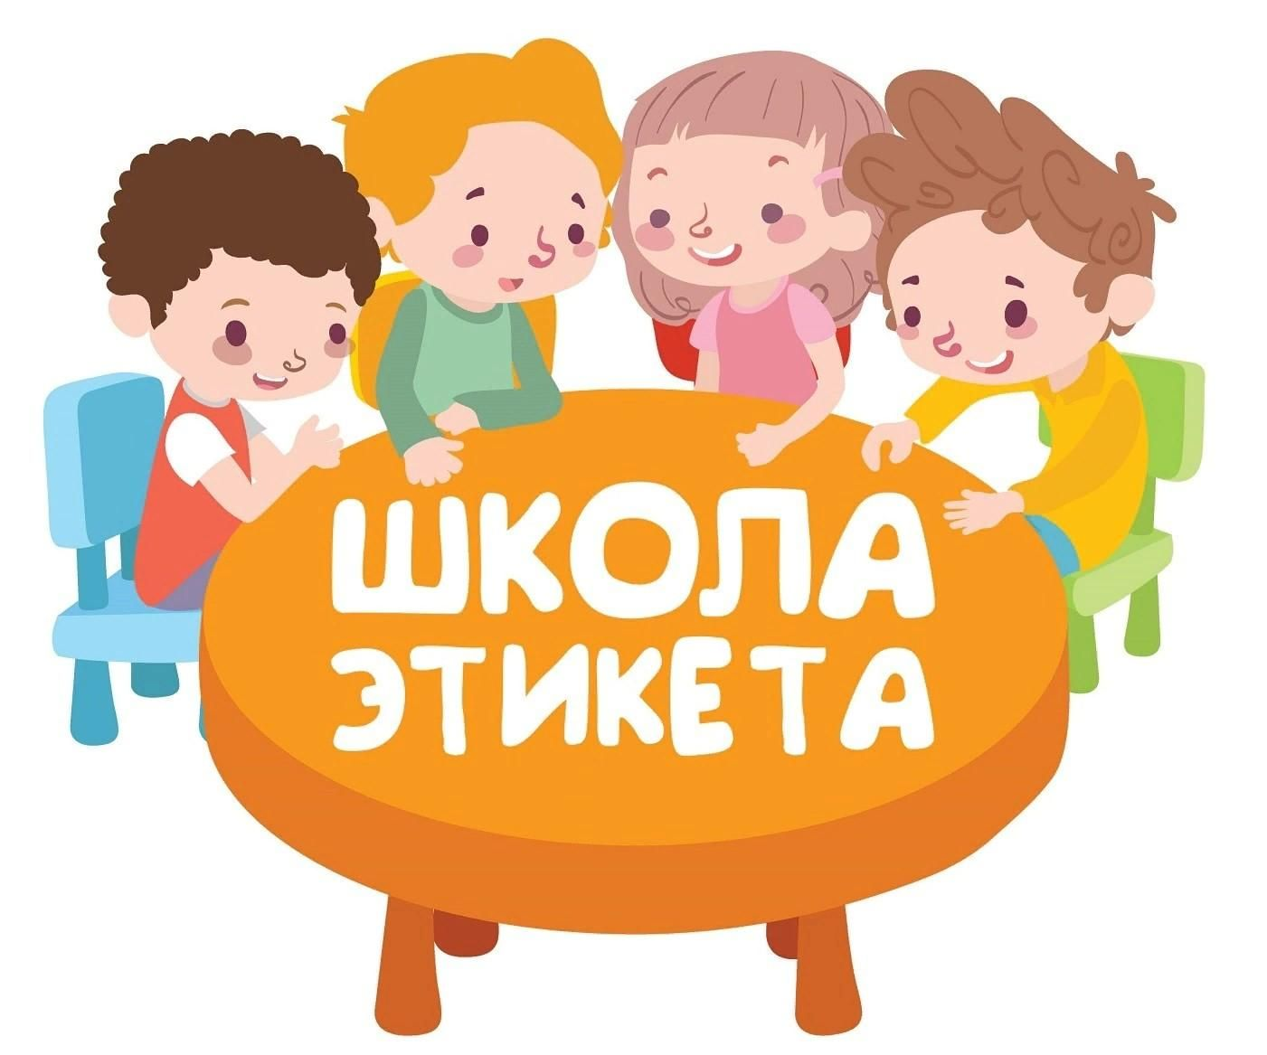

**21марта – Международный день этикета**

Этикет — это не просто набор правил, а способ проявления уважения и заботы о комфорте окружающих. Соблюдение норм этикета помогает избежать неловкостей и конфликтов, способствует установлению доверительных отношений и улучшает общее настроение в коллективе или семье.

Что включает в себя этикет?

Правила этикета охватывают широкий спектр ситуаций:

Общение: приветствия, прощания, ведение беседы, использование правильных обращений.

Столовая культура: правила поведения за столом, сервировка, использование столовых приборов.

Дресс-код: выбор одежды, соответствующей событию или месту.

Деловые встречи: нормы делового общения, правила ведения переговоров, переписка.

Повседневная жизнь: поведение в транспорте, очереди, на улице и в общественных местах.

**Андрей Усачёв**

«Людоед и этикет»

Учит крошку-людоеда  
Папа-людоед:  
Если хочешь съесть соседа –  
Вспомни этикет.  
Не кидайся, как на кость,  
На гостей в квартире:  
Если в дом заходит гость –  
Улыбайся шире!  
Пусть соседу будет сто  
Или стукнет десять,  
Помоги им снять пальто  
И на гвоздь повесить.  
Да не гостя, а пальто!  
Есть в прихожей – ни за что!  
Людоед здоровый  
Кушает в столовой.  
И запомни с юных лет,  
Что вещают предки:  
Нет обеда, если нет  
На столе салфетки.  
И красиво не забудь  
Разложить приборы,  
А не то про нас пойдут  
Слухи, разговоры.  
На обед придут бомжи  
Или королева...  
Ножик справа положи,  
Ну а вилку слева.  
Это твёрдо изучи.  
Ну а где же ложка?  
И на папу не рычи...  
Повторяю, крошка:  
Что в тарелке ни лежит –  
Яд или отрава –  
Вилку слева положи,  
Нож и ложку справа.  
Вот теперь ты можешь сесть  
И прилично гостя съесть..  
Чтобы быть упитанным,  
Нужно быть воспитанным!

**Самуил Маршак**

«Урок вежливости»

Медведя лет пяти-шести  
Учили, как себя вести:

— В гостях, медведь,  
Нельзя реветь,  
Нельзя грубить и чваниться.  
Знакомым надо кланяться,  
Снимать пред ними шляпу,  
Не наступать на лапу,  
И не ловить зубами блох,  
И не ходить на четырех.

Не надо чавкать и зевать,  
А кто зевает всласть,  
Тот должен лапой прикрывать  
Разинутую пасть.

Послушен будь, и вежлив будь,  
И уступай прохожим путь,  
А старых уважай

И бабушку-медведицу  
В туман и гололедицу  
До дома провожай!

Так Мишку лет пяти-шести  
Учили, как себя вести…  
Хоть с виду стал он вежливым,  
Остался он медвежливым.

Он кланялся соседям —  
Лисицам и медведям,  
Знакомым место уступал,  
Снимал пред ними шляпу,  
А незнакомым наступал  
Всей пяткою на лапу.

Совал куда не надо нос,  
Топтал траву и мял овес.

Наваливался брюхом  
На публику в метро  
И старикам, старухам  
Грозил сломать ребро.

Медведя лет пяти-шести  
Учили, как себя вести.

Но, видно, воспитатели  
Напрасно время тратили!

**Николай Красильников**

# «Придумано кем-то просто и мудро»

Придумано кем-то  
Просто и мудро  
При встрече здороваться:  
— Доброе утро!  
— Доброе утро!  
Солнцу и птицам  
Доброе утро!  
Улыбчивым лицам.  
И каждый становится  
Добрым, доверчивым…  
Пусть доброе утро  
Длится до вечера!